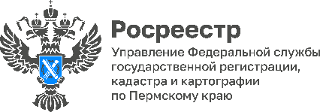

Росреестр в Пермском крае с помощью беспилотника актуализирует сведения реестра недвижимости

В арсенале средств, которые используются специалистами Управления Росреестра по Пермскому краю для получения высокоточных пространственных данных, появилось беспилотное воздушное судно.
Уже в мае 2023 года с его помощью получена информация о семи населенных пунктах в Ильинском районе Пермского края, общей площадью 210 гектаров.
Комплект оборудования был закуплен на средства федерального бюджета для осуществления мероприятий по реализации в крае государственной программы «Национальная система пространственных данных» и исполнению функций по контролю за использованием земель.
Краевое Управление получило специальное разрешение на осуществление полетов беспилотного летательного аппарата.
С помощью снимков местности высокого разрешения Управление эффективно обновляет картографические материалы, наполняет Единый государственный реестр недвижимости актуальными сведениями, выявляет и исправляет реестровые ошибки и массовые смещения границ земельных участков без необходимости проведения комплексных кадастровых работ, а также выявляет признаки нарушения земельного законодательства.
«Новые технологии дают нам возможность дистанционно обследовать удаленные территории и труднодоступные земельные участки, получать информацию об их состоянии», — отмечает заместитель руководителя Управления Елена Дегтярева. - В этом году в полевой сезон с мая по октябрь планируется обеспечить полеты с использованием беспилотного аппарата на территории площадью 1200 га».
См. ролик о том, как беспилотник выполняет полетное задание, на официальной странице Управления «ВКонтакте»: https://vk.com/rosreestr_59?w=wall-49884202_8433.

Об Управлении Росреестра по Пермскому краю
Управление Федеральной службы государственной регистрации, кадастра и картографии (Росреестр) по Пермскому краю является территориальным органом федерального органа исполнительной власти, осуществляющим функции по государственному кадастровому учету и государственной регистрации прав на недвижимое имущество и сделок с ним, землеустройства, государственного мониторинга земель, а также функции по федеральному государственному надзору в области геодезии и картографии, государственному земельному надзору, надзору за деятельностью саморегулируемых организаций оценщиков, контролю деятельности саморегулируемых организаций арбитражных управляющих, организации работы Комиссии по оспариванию кадастровой стоимости объектов недвижимости. Осуществляет контроль за деятельностью подведомственного учреждения Росреестра - филиала ППК «Роскадастр» по Пермскому краю по предоставлению государственных услуг Росреестра. Руководитель Управления Росреестра по Пермскому краю – Лариса Аржевитина.
Контакты для СМИ
Пресс-служба Управления Федеральной службы
государственной регистрации, кадастра и картографии (Росреестр) по Пермскому краю

+7 (342) 205-95-58 (доб. 3214, 3216, 3219)
614990, г. Пермь, ул. Ленина, д. 66/2
press@r59.rosreestr.ru
http://rosreestr.gov.ru/

ВКонтакте:  https://vk.com/rosreestr_59 | Телеграм:  https://t.me/rosreestr_59
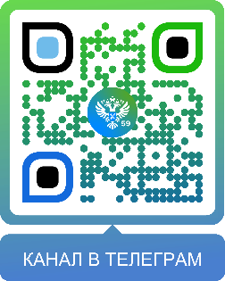
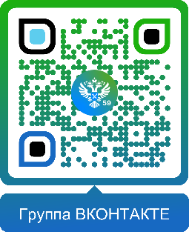

Одноклассники:  https://ok.ru/rosreestr59 | Рутуб:  https://rutube.ru/channel/30420290
